------------------------------------------------------------------------------------------------------------------------------------------
#run_trinity##
输出左右端转录数据

cat 1.txt | grep '.R1.fq.gz' | sort | sed 's|^\./||' | xargs -n1 printf "%s," | sed 's/,$/\n/'

结构注释：(每一个物种名称都不要重复)
/home/biohuaxing/Personal/liqian/Anaconda3/envs/ann/config/species
确定物种名称的时候需要看一下之前是否有重名的物种
执行步骤：
（1）01RNAdenovo、05genemarkep和02trinity_pasa可同时执行
（2）04genemarket、03augustus和06glimmerhmm可同时执行
（3）07evm
（4）08evm_pasa
------------------------------------------------------------------------------------------------------------------------------------------在02trinity_pasa时，若重复运行要先删去’pasa_物种名称’的数据库
mysql -u pasa_admin -h localhost -p
密码：Pasa321!

SHOW DATABASES;
DROP DATABASE pasa_物种名称;

------------------------------------------------------------------------------------------------------------------------------------------
在运行03augustus的下面命令
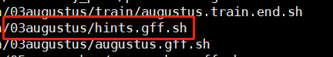
之后就要执行：
sed -i 's:/fa1/:/:g' all.shell
若重复运行结构注释，涉及到03augustus的，需要将augustus.train.end.sh和all.shell里的--species=物种名称修改，避免使用第一次运行的历史文件。
sed -i 's/--species=meitugen/--species=meitugen1/g' all.shell

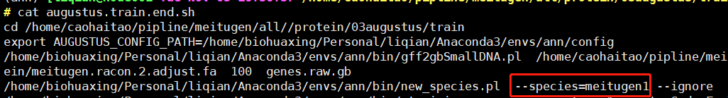

------------------------------------------------------------------------------------------------------------------------------------------
在运行06glimmerhmm/train的下面命令是需要拆开运行脚本

find /home/caohaitao/pipline/物种名称/all/物种名称/fa1 -name 'fa1.*' > fa.txt

修改generate_glimmer_scripts.sh中路径即可

sh /home/caohaitao/pipline/cotton/all/protein/06glimmerhmm/train/generate_glimmer_scripts.sh > run.sh

------------------------------------------------------------------------------------------------------------------------------------------在运行06glimmerhmm/tmp里的脚本，要与new_*对上，首先要刷新脚本:
sh p_ann.sh

cp /home/caohaitao/pipline/six/all/protein/06glimmerhmm/tmp/01.sh .

n为文件夹数量，修改物种名称meitugen

当出现段错误，需要从报错的位置开始截断当前序列（55126025是断开的位置），然后继续运行fa2.*.gff.sh，
awk 'BEGIN{FS=OFS="\t"} {if(NR>0){$4+=55126025; $5+=55126025;} print $0}' B.gff > B_modified.gff
修改gff文件的染色体名称（Chr2）：
sed -E 's/Chr2:[0-9]+-[0-9]+/Chr2/g' B_modified.gff > B_final.gff
然后修改gff文件：
cp /home/caohaitao/pipline/cotton7/all/protein/06glimmerhmm/tmp/fa2.10/01.py . （group*）
cp /home/caohaitao/pipline/T2T_pig1/all/protein/06glimmerhmm/tmp/fa2.01/01.py . （Chr*）
然后合并2个gff即可(%s#Chr2#Chr3#g —01.py替换染色体名称)。

------------------------------------------------------------------------------------------------------------------------------------------
在运行07evm时，要分段运行，
对commands.sh执行：
$8为对应的基因组的名称

perl -i -ne 'if (/--exec_dir\s+([^>]+) >/) { $exec_dir = $1; s/(-G\s+)[^\s]+/$1$exec_dir\/$8/; s/(-g\s+)[^\s]+/$1$exec_dir\/gene_predictions.gff/; s/(-e\s+)[^\s]+/$1$exec_dir\/transcript_alignments.gff/; s/(-p\s+)[^\s]+/$1$exec_dir\/protein_alignments.gff/; print; }' commands.sh

功能注释：
在运行run_BLAST_SP_GO.sh时，需要将shell/anno.sh的取消注释，才能继续运行
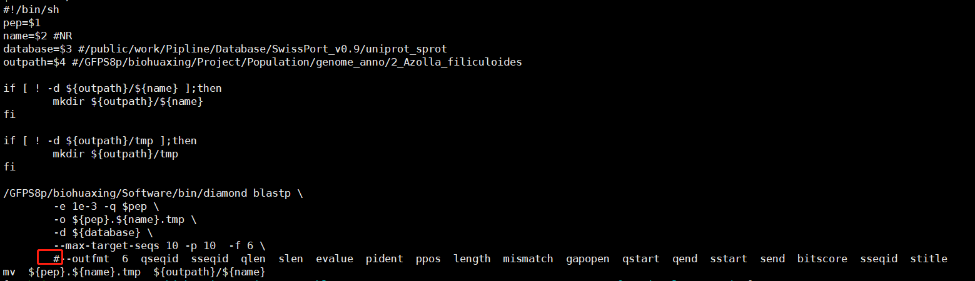

曹海涛 2/12 08:58:50
cat /GFPS8p/biohuaxing/tmp/sjob|less -S | grep caohaitao | less -SN
查看集群上我运行的情况
曹海涛 2/12 08:58:50
cat /GFPS8p/biohuaxing/tmp/snode|grep -v DOWN |less -SN，可以查看节点上剩余的资源
曹海涛 2/12 08:58:50
/hpc/env/slurm/23.02/bin/scancel -u caohaitao
曹海涛 2/12 08:58:50
nohup /GFPS8p/biohuaxing/Software/perl-5.18.4/perl /GFPS8p/biohuaxing/Software/slurm_duty/slurm_Duty.pl --interval 30 --maxjob 500 --convert no --lines 1 --partition q_cn,q_fat --reslurm --mem 30G --cpu 8 run.sh &
曹海涛 2/12 08:58:51
squeue
曹海涛 2/12 08:58:51
squeue -a -o "%.10i %.14u %.8T %.3c %.8m %.3C %.8N %.20P %.16V %.16S %.12M %.12l %Z %o"|grep -v "xum"|less -SN
曹海涛 2/12 08:58:51
cut -f 1 chr1_modified.vcf | grep -v '^#' | sort | uniq检查vcf中的染色体数目
曹海涛 2/12 08:58:51
find $path -name '*.clean.fq.gz' -exec ln -s {} \;
曹海涛 2/12 08:58:51
grep -n ">" genome.raw.fa
(当前start , 下一个start-1)
sed -n "290376340,290376341p" genome.raw.fa > chr2R_Scer.fa
曹海涛 2/12 08:58:52
ps aux | grep *.sh
曹海涛 2/12 08:58:52
md5sum -c md5sum.txt
曹海涛 2/12 08:58:52
certutil -hashfile xxx MD5
曹海涛 2/12 08:58:52
head -n 26 scaffolds.fa.fai | awk '{OFS="\t"; print $2}' | sort -k1,2nr | le
曹海涛 2/12 08:58:52
samtools faidx LG1.fa chr1:1-21210000 > chr1.fa
提取某条染色体上指定位置的序列
sed 's/^>old_name/>new_name/' 1.fa > modified_1.fa
修改染色体名称
曹海涛 2/12 08:58:53
计算hic挂载率，N为染色体数目
samtools faidx *.fa
awk '{sum_all += $2} NR<=N {sum_1 += $2} END {print sum_1/sum_all}' *.fa.fai
曹海涛 2/12 08:58:53
/home/export/online3/caohaitao/HapHiC-1.0.6/HapHiC/haphic
曹海涛 2/12 08:58:53
/home/Project/ATGC_files/Pipeline/slurm/slurm_Duty.pl --interval 30 --maxjob 500 --lines 1 --partition q_all --reslurm --mem 20G --cpu 2 commands.sh
GPU投递
曹海涛 2/12 08:58:53
awk '$3 == "gene" {count++} END {print count+0}' genemarker.gff
曹海涛 2/12 08:58:53
cd ~
mv .cache/pip /home/export/online3/caohaitao/pip_cache_third
曹海涛 2/12 08:58:54
#修改基因组染色体名称，只保留第1个空格前的名称
python /home/export/online3/caohaitao/test/02assembly_contig/tools/adjust_genome_name.py *fasta
#染色体按照从大到小长度排序，重命名
python /home/export/online3/caohaitao/test/02assembly_contig/tools/chromosome_name_sort.py input.fa output.fa number chr
#input_file: 输入的FASTA文件名。
#output_file: 输出的FASTA文件名。
#number: 要重命名的染色体数量（例如13）。
#chr: 重命名染色体时使用的前缀（例如chr）。
#替换基因组中某一条染色体序列
python /home/export/online3/caohaitao/test/02assembly_contig/tools/replace.py input.fa Chr*.fa output.fa chromosome_name
#input.fa--全部序列
#Chr*.fa--要替换进去的序列
#output.fa--替换后的序列
#chromosome_name--要替换的染色体名称
#合并多个片段序列为一个染色体序列
/home/export/online3/caohaitao/test/02assembly_contig/tools/merge.py
#提取基因组中挂载的染色体序列
python /home/export/online3/caohaitao/test/02assembly_contig/tools/extract_chromosome.py *.fa
#对hifiasm的结果进行格式输出得到contig基因组
awk '/^S/{print">"$2;print $3}' Six_genome.bp.p_ctg.gfa > result.bp.p_ctg.fasta
#基因组的评价指标
python /home/export/online3/caohaitao/test/02assembly_contig/tools/scaffold_stats.py *.fa -l 1000 -o *.fa.info
perl /GFPS8p/biohuaxing/Personal/wangmeng/stat_N50_90.pl -i ragtag.scaffold.fasta > count.fasta.stat
#查询基因组Gap位置
python /home/export/online3/caohaitao/test/02assembly_contig/tools/find_gap.py test.fa
#查询基因组的A、T、C、G的碱基占比
python /home/export/online3/caohaitao/test/02assembly_contig/tools/base_count.py test.fa
sh /home/export/online3/caohaitao/test/02assembly_contig/tools/count_07Mask.*.repeat.stat.xls.sh *.repeat.stat.xls
#提取出基因组中指定染色体序列
python /home/export/online3/caohaitao/test/02assembly_contig/tools/find.py 基因组.fa 要提取的染色体名称
#按 ID 和自然顺序排序
seqkit sort -N -i origin.fasta -o sorted_origin.fasta
曹海涛 2/12 08:58:54
sbatch --mem=50G -c 10 -p q_fat -o .o%j -e .e%j 1.sh
曹海涛 2/12 08:58:54
计算结构注释的时间的脚本

